
第1课时 认识传感器
第五章 传感器
一、单选题
1．装有作为眼睛的“传感器”，犹如大脑的“控制器”，以及可以行走的“执行器”，在它碰到障碍物前会自动避让并及时转弯。下列有关该机器人“眼睛”的说法中正确的是( )
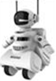
A.力传感器 B.光传感器 C.温度传感器 D.声音传感器

【答案】B
【解析】由图可知，该传感器可以作为机器人的眼睛，则说明它采用的应是通过感光原理而确定障碍物的，故应为光传感器。

2．下列关于传感器说法正确的是 ( )
A.干簧管接入电路中相当于电阻的作用
B.霍尔元件能够把磁学量(如磁感应强度)转化为电学量(如电压)
C.光敏电阻随光照强度增加电阻增大
D.热敏电阻的阻值随温度的升高而升高

【答案】B
【解析】干簧管接入电路中相当于开关的作用,所以A错误;霍尔元件将磁学量转化为电学量,所以B正确;光敏电阻随光照强度增加电阻减小,所以C错误;热敏电阻的阻值随温度的升高而减小,所以D错误。

3.某楼梯口的电灯开关装有传感器,天黑时,出现声音才能发光,而白天即使有声音,电灯也不能发光,该开关中有两种传感器,它们可能是 ( )
A.热敏电阻和光敏电阻
B.金属热电阻和光敏电阻
C.热敏电阻和霍尔元件
D.光敏电阻和驻极体话筒

【答案】D
【解析】两种传感器分别把声音信号转换为电信号、把光信号转换为电信号,所以选项D正确。

4．如图是智能称重地磅,它使用方便快捷、计量精度高、反应速度灵敏、移动方便,这种地磅安装了应变式力传感器,下列关于应变式力传感器的说法不正确的是 ( )
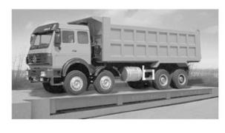
A.应变片是由半导体材料制成
B.当应变片的表面拉伸时,其电阻变大;反之,变小
C.传感器输出的是应变片上的电压
D.外力越大,输出的电压差值也越大

【答案】C
【解析】应变片多用半导体材料制成,故选项A正确;当应变片拉伸时,其电阻变大,故选项B正确;传感器输出的是上、下两应变片上的电压差值,并且随着外力的增大,输出的电压差值也就越大,故C错误,D正确。本题选错误的,故选C。

- 多选题

5．某仪器内部的电路如图所示,其中M是一个质量较大的金属块,左右两端分别与金属丝制作的弹簧相连,并套在光滑水平细杆上,当金属块处于平衡时两根弹簧均处于原长状态,此时两灯均不亮。若将该仪器固定在一辆汽车上,则下列说法正确的是 ( )
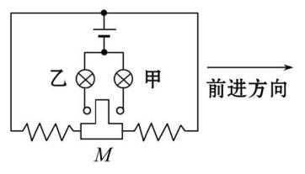
A.当汽车加速前进时,甲灯亮
B.当汽车加速前进时,乙灯亮
C.当汽车刹车时,甲灯亮
D.当汽车刹车时,乙灯亮

【答案】 BC
【解析】 汽车加速前进时,M与左边触点接触,乙灯亮,所以B正确;当汽车刹车时,M与右边触点接触,甲灯亮,所以C正确。

6．如图所示是一种自动控制水温的装置,P、Q是加热电路的两个触头,M、N是热敏电阻的两个触头,则下列说法正确的是 ( )
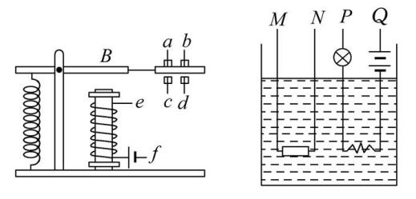
A.P、Q应接在a、b之间
B.P、Q应接在c、d之间
C.M、N应接在e、f之间
D.M、N应接在c、d之间

【答案】AC
【解析】P、Q应该分别接在触头a、b之间,同时,M、N应该分别接e、f。其工作原理是当水温升高时,热敏电阻阻值减小,电磁铁中电流增大,吸引力增大,使衔铁被吸下,a、b断开,使加热装置停止加热;当水温降低到一定程度时,热敏电阻温度减小,电磁铁中电流减小,吸引力减小,衔铁被弹簧拉上去,使a、b之间连接,加热装置开始加热,从而实现控制水温,故A、C正确。

